ДАТА: 13.10 2021 год.

ДОБРЫЙ ДЕНЬ!!! СЕГОДНЯ МЫ С ВАМИ РАССМОТРИМ
Тема урока: Кладка стен облегченных конструкций.
ЛЕКЦИЯ

Изучение нового материала:

Общие сведения
При возведении наружных стен в целях экономии кирпича и снижения массы здания наряду с кладкой из легких каменных материалов (пустотелого и эффективного пустотелого кирпича, керамических и легкобетонных пустотелых камней, пеносиликатных камней) применяют облегченные кладки, в которых часть камней заменяют легким бетоном, засыпками или теплоизолирующими прослойками.

Наиболее распространены кирпичные стены облегченных конструкций с горизонтальными кирпичными диафрагмами, а также стены колодцевой кладки. Иногда используют также другие типы облегченных кирпичных кладок, например кладку с облицовкой теплоизоляционными плитами, уширенными швами. Применяют также кладки на теплых растворах, приготовленных на шлаковом, перлитовом или другом пористом песке. При использовании таких растворов, особенно при кладке с уширенными продольными вертикальными швами, можно значительно уменьшить толщину стен благодаря их повышенной теплостойкости.

Кладку стен облегченной конструкции выполняют с расшивкой швов фасадной стороны. Для защиты от увлажнения подоконные участки наружных стен, участки у обреза цоколя выкладывают в верхних двух рядах сплошной кирпичной кладкой.

Облегченная кирпично-бетонная кладка (рис.36, а, б) состоит из двух стенок Толщиной 1,5 кирпича и легкого бетона, укладываемого между ними. Стенки связывают тычковыми рядами 1, заходящими в бетон на 1,5 кирпича и располагаем через каждые три или пять ложковых рядов 2 кладки. Тычковые ряды (диафрагмы) можно размещать в одной плоскости (см. рис.36, а) и вразбежку в шахматном порядке (см. рис.36, б) в зависимости от принятой толщины стены (380...680 мм). Вместо сплошных тычковых рядов продольные стенки можно связывать кирпичами, укладываемыми в продольных стенах тычками не реже чем через два ряда по высоте и не реже чем через два кирпича, уложенных ложками по длине продольных стенок. Кладку применяют при строительстве зданий высотой до четырех этажей. Состав легкого бетона выбирают в зависимости от этажности строящегося здания, качества заполнителей и марки цемента.

Стены возводят ярусами, высота которых определяется поперечной перевязкой кладки тычковыми рядами. В стенах, перевязываемых тычковыми рядами, расположенными в одной плоскости (см. рис.36, а), кладку начинают с тычкового ряда. Уложив его, выкладывают наружную версту стены на высоту двух ложковых рядов и вслед за ней - внутреннюю версту стены на ту же высоту. Затем заполняют промежуток между стенками легким бетоном и снова кладут стенки до тычкового ряда. Кладку продолжают в той же последовательности. Если тычковые ряды располагают вразбежку (см. рис.36, б), то сначала выкладывают наружную тычковую версту и внутреннюю ложковую, затем два наружных и два внутренних ложковых ряда, после чего заполняют пространство между выложенными рядами бетоном. Закончив укладку бетона в этот пояс, вновь выводят по три ряда кладки, причем сначала первым кладут тычковый ряд, а затем два ложковых. Далее процесс кладки повторяют.
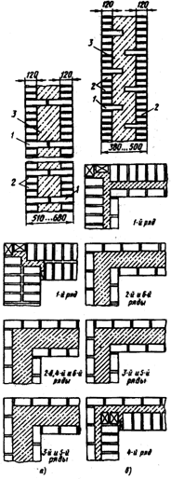

Рис.36. Облегченная кирпично-бетонная кладка

а - при расположении тычков в одной плоскости.
б - то же, вразбежку,
1 - тычковые ряды
2 - ложковые ряды,
З - легкий бетон.

Применяют также кирпично-бетонную анкерную кладку (рис.37). Тычковые кирпичи ее, выступающие внутрь кладки, обеспечивают анкеровку продольных стенок с бетоном.

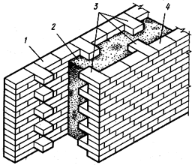

Рис.37. Кирпично-бетонная анкерная кладка

1 - наружная верста,

2 - легкий бетон,

З - анкеры из тычков кирпича,

4 - внутренняя верста.

Облегченная колодцевая кладка (рис.38, а) состоит из двух продольных стенок 1 толщиной 1/2 кирпича каждая, расположенная друг от друга на расстоянии 140...340 мм и соединенных между собой через 650...1200 мм по длине поперечными стенками 2 толщиной 1/2 кирпича. Кладку поперечных стенок перевязывают с продольными стенками через один ряд по высоте. Образующиеся колодцы между продольными и поперечными стенками заполняют легким бетоном, засыпными минеральными и теплоизолирующими материалами (щебень и песок легких горных пород, керамзит, шлак) или легкобетонными вкладышами в виде камней и плит. При толщине стен, не кратной 1/2 кирпича, поперечные стенки выкладывают с уширенными вертикальными швами (рис.38, б).

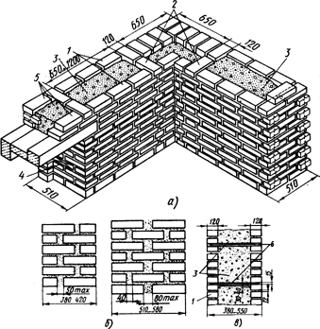

Рис.38. Облегченная колодцевая кладка угла

а - общий вид,

б - поперечные стенки с уширенными швами,

в - кладка с армированными растворными диафрагмами;

1 - продольные стенки,

2 - поперечные стенки,

З - заполнение (бетон или засыпка),

4 - пробка,

5 - перемычка,

6 - армированная растворная диафрагма.

Чтобы термоизолирующая засыпка не осела, ее укладывают слоями 100...150 мм, уплотняют послойным трамбованием и поливают раствором через каждые 100...500 мм по высоте. Противоосадочные растворные диафрагмы при необходимости армируют прутками или скобами из проволоки (рис.38, в) согласно указаниям проекта. Металлические связи, устанавливаемые в кладку, должны быть защищены от коррозии. Благодаря жесткости контура кладки термоизолирующую засыпку можно выполнять сразу же после возведения стенок на высоту пяти рядов, т. е. такими ярусами, в уровне которых устраивают противоосадочные растворные диафрагмы. Схема колодцевой кладки в процессе возведения показана на рис.39.

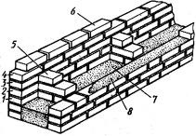

Рис.39. Колодцевая кладка в процессе возведения

1+4 - ряды кладки,

5 - поперечная стенка,

6 - раскладка кирпича на стене;

7 - заполнение колодцев,

8 - растворная постель.

Облегченная кладка с трехрядными кирпичными диафрагмами (рис.40). Продольные кирпичные стенки, кладки через пять рядов по высоте перевязывают тремя горизонтальными рядами диафрагмой. Пространство между наружной и внутренней верстами заполняют легким бетоном, лаком или другим теплоизолирующим материалом. По условиям прочности высота кладки должна быть не более трех этажей.

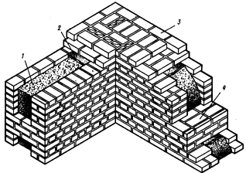

Рис.40. Облегченная кладка с кирпичными диафрагмами

1 - легкий бетон,

2 - растворная стяжка,

З - сплошная кладка угла,

4 - диафрагма из трех рядов кладки.

Кладка с трехрядными диафрагмами в углах выполняется сплошной, что повышает прочность и устойчивость стен.

Кладку с теплоизоляционными прослойками (рис.41, а) выполняют с зазором, равным толщине утепляющего плитового вкладыша между лицевой верстой и забуткой. Зазор заполняют по ходу кладки теплоизоляционным материалом (минераловатные плиты, пенопласт и др.), Прослойку утеплителя через каждые пять рядов кладки разделяют тычковыми рядами кирпичей. Плитный утеплитель следует укладывать с обеспечением плотного примыкания к кладке.

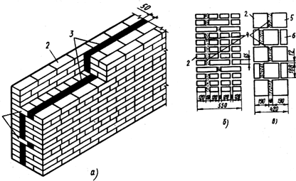

Рис.41. Кладка кирпича

а - с теплоизолирующими прослойками,

б - с уширенными швами в кирпичной кладке,

в - то же, в кладке из бетонных камней;

1 - перевязка тычками,

2 - наружная верста

З - плитный утеплитель,

4 - уширенный шов,

5 - целый камень,

6 - продольная половинка.

Толщина кирпичной кладки с облицовкой тепло изоляционными плитами 1; 1,5 и 2 кирпича. Стену с наружной стороны утепляют пеносиликатными и другими плитными теплоизолирующими материалами, которые устанавливают вплотную к кладке. Способы крепления плитного утеплителя к кладке зависят от материала плит и их размеров. Обычно их указывают в проекте здания. Фасады стен с плитным утеплителем оштукатуривают, чтобы защитить от атмосферного увлажнения.

Кладку с уширенными швами (рис.41, б, в) применяют при возведении стен из кирпича или легкобетонных камней. Уширенный шов располагают ближе к наружной поверхности стены. Размеры его, как и общая толщина стены, назначаются проектом. Уширенный шов заполняют неорганическими тепло изоляционными материалами или раствором (если кладку выполняют на легких растворах, изготовляемых на пористых заполнителях).

Колодцевую кладку со стенками в 1/4 кирпича (рис.42, а) применяют для строительства одно-, двухэтажных индивидуальных домов со стенами толщиной 33 см. Кирпич в кладке наружных стенок устанавливают на ребро, перевязку в кладке выполняют чередованием двух схем раскладки кирпича (рис.42, а, б, в).

Связь между продольными стенками осуществляется тычками, укладываемыми между ложковыми кирпичами внутренней и наружной стенок. Тычки образуют колодцы шириной 100 мм, которые заполняют теплоизоляционным засыпным материалом (шлак, керамзит) 4. Для лучшей теплоизоляции стен зазор З между примыкающими тычками и продольными стенками оставляют не заполненным раствор. Вертикальные швы кладки сложно заполнить раствором на высоту 120 мм. Их можно заполнять пластичным раствором, заливая его в швы, временно прикрыть съемной (опалубкой из брусков 7 (рис.42,в).

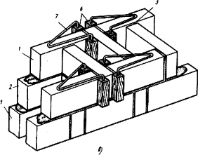

Рис.42. Облегченная колодцевая кладка с кирпичными стенками толщиной 1/4кирпича

а, б - перевязка кладки до ряду I и II,

в - приспособление для заполнения раствором вертикальных швов кладки;

1, 2 - ряды кладки,

3 - воздушный зазор 10+12 мм,

4 - засыпка (керамзит, шлак),

5 -- неполномерные кирпичи,

6 - стальная подпружинивающая скоба из проволоки 5+6 мм,

7 - деревянные бруски 4 Х 4 см.

Для стен описанной колодцевой кладки целесообразно применять кирпичи полусухого прессования, имеющие гладкие постельные грани, которые и образуют лицевую поверхность стен. Выразительная поверхность стен образуется также при сочетании в кладке различных видов кирпича, например, полусухого и пластичного формования. Кладка экономична по расходу кирпича, однако крайне трудоемка.

ответы на данное задание подготовить и сдать в электронном виде до 14.10. 2021 года при ответе прошу написать фамилию и группу

